新 书 推 荐


中文书名：《害群之马：少数“有毒”人士的巨大影响力及如何遏制其毒性蔓延》
英文书名：ONE BAD APPLE: The Surprising Impact of a Rotten Few, and How to Contain Their Toxicity
作 者：Leanne ten Brinke
出 版 社：UTA
代理公司：ANA/Lauren
页 数：待定
出版时间：待定
代理地区：中国大陆、台湾
审读资料：电子稿
类 型：大众心理

内容简介：

莉安·十·布林克（Leanne ten Brinke）博士将在这本书中介绍所谓的“坏苹果”（即害群之马）在群体中可能产生的影响，展示为何这绝非个案，解释为何这些人的可疑行为会持续影响其周围的人。她不仅会从心理学和社会学的角度审视这一现象，还将探讨如何阻止日常生活中这种现象的发生。这些反常行为很难识别，其背后的成因也比广泛传播的漫画要难懂的多，她将努力打破对这些行为的刻板印象。

布林克博士和许多人一样，试图理解“为什么有些人会缺失情感，似乎不具备作为人类的基本配置。”

精神变态特征和人类共生共存，甚至在圣经《旧约》、希腊神话、因纽特文化和尼日利亚西南部的约鲁巴部落等不同文化中都有所体现，黑猩猩甚至家猫等动物群体也有类似特征。众所周知，反社会心理或缺乏同理心会导致出现精神变态人格特征，但布林克博士在研究精神变态的影响过程中，还指出缺乏大多数人拥有的利他主义和协作精神也会导致精神变态人格。这本书试图教授我们如何识别精神病态特征、主动回避、如何脱离有害关系、如何控制自己的行为和保护自己的身心健康。最重要的是，我们还可以学习到如何防止精神病患者在组织和整个社会中占据权威职位。

本书书名非常富有洞察力，与安吉拉·达克沃斯 (Angela Duckworth) 的《勇气》(GRIT)、埃丝特·佩雷尔 (Esther Perel) 的《亲密陷阱》(MATING IN CAPTIVITY)、布蕾妮·布朗 (Brené Brown) 的《无所畏惧》(DARING GREATLY) 以及格雷格·卢基安诺夫 (Greg Lukianoff) 和乔纳森·海特 (Jonathan Haidt) 的《为什么我们会造出玻璃心世代》(THE CODLING OF THE AMERICAN MIDS) 的风格相同。 本书将结合格温·阿兹海德（Gwen Adshead）所著《你所知道的魔鬼》（THE DEVIL YOU KNOW）探索邪恶本质的方式、精神病心理检查与塔利·沙洛特（Tali Sharot）和卡斯·桑斯坦（Cass Sunstein）所著《再看一次》（LOOK AGAIN）类似的社会学实验结合起来，深入研究这些坏人如何对整个社区造成严重破坏，从小办公室到大公司，从社交圈到大家庭，从学校到任何类型的组织等等都无一幸免，进而向读者提供精神病患者背后的历史和科学， 帮助读者更好地进行识别，学会采取措施来抵消这些人造成的破坏。

作者简介：
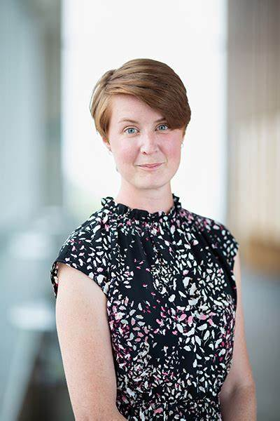
莉安·十·布林克（Leanne ten Brinke）博士是不列颠哥伦比亚大学的教授，是真相与信任实验室（Truth and Trust Lab）主管，发表过许多关于法庭、董事会和政府大厅中欺骗、不信任和精神病人格的学术文章，作品曾在《纽约时报》、《金融时报》、《华盛顿邮报》、《哈佛商业评论》、BBC、NPR 和 CBC 等媒体上发表。布林克博士拥有不列颠哥伦比亚大学的博士学位和达尔豪斯大学的理学学士学位，在就职于不列颠哥伦比亚大学之前，曾是丹佛大学的助理教授，在加州大学伯克利分校哈斯商学院和心理学系获得班廷博士后奖学金，还是伦敦商学院访问学者。

感谢您的阅读！
请将反馈信息发至：版权负责人
Email：Rights@nurnberg.com.cn
安德鲁·纳伯格联合国际有限公司北京代表处
北京市海淀区中关村大街甲59号中国人民大学文化大厦1705室, 邮编：100872
电话：010-82504106, 传真：010-82504200
公司网址：http://www.nurnberg.com.cn
书目下载：http://www.nurnberg.com.cn/booklist_zh/list.aspx
书讯浏览：http://www.nurnberg.com.cn/book/book.aspx
视频推荐：http://www.nurnberg.com.cn/video/video.aspx
豆瓣小站：http://site.douban.com/110577/
新浪微博：安德鲁纳伯格公司的微博_微博 (weibo.com)
微信订阅号：ANABJ2002


